**数字图像处理第二次作业**

姓名：程成

班级：自动化65

学号：2160504117

提交日期：2019年3月1日

**摘要**

这次实验的内容为图像配准，matlab中有内置的图像配准函数cpselect，cp2tform和图像转换函数imtransform。将图片读入后应用这些函数对图像进行处理就可以得到结果。

**图像配准**

原始图像A和B分别为：

**图像A**

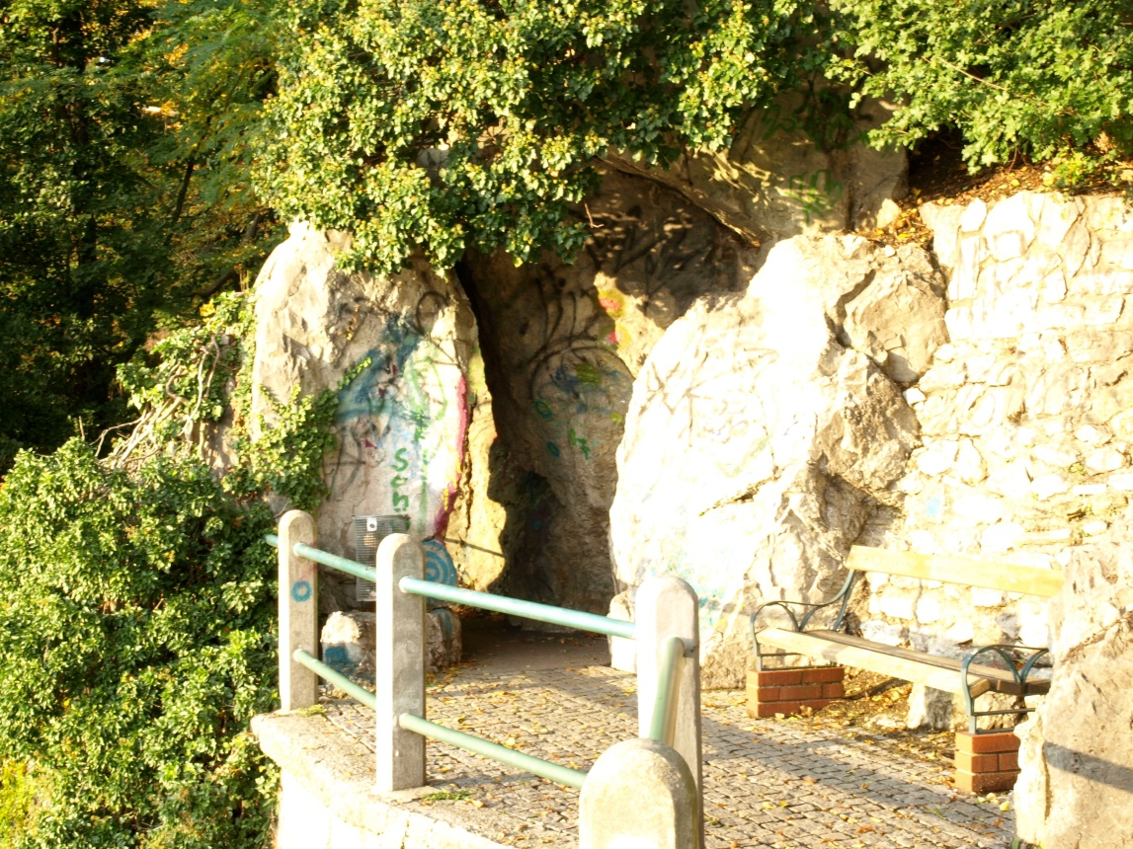

**图像B**



**一．手动标点**

首先读入两幅图片并调用cpselect函数进行基准点的选取，共选取七个基准点：

A=imread('Image A.jpg');

B=imread('Image B.jpg');

cpselect(A,B);

**二．对应点坐标**

A图基准点的信息存放在fixedPoints中，B图基准点信息存放在movingPoints中，两个矩阵分别为：

fixedPoints：

1165.89128352490 709.839559386973 1

1051.83668582375 1068.01101532567 1

907.767720306513 1258.10201149425 1

1830.20929118774 763.865421455939 1

1918.25143678161 1056.00526819923 1

1532.06657088123 1156.05316091954 1

1964.27346743295 1260.10296934866 1

movingPoints:

1313.00000000000 1094 1

1280.00000000000 1478 1

1193.00000000000 1688 1

1961.00000000000 980 1

2117 1247 1

1784.0000000000 1448.00000000000 1

2231 1433 1

**三．进行图像配准及结果**

采用仿射变换进行图像配准：

tform=cp2tform(fixedPoints,movingPoints,'affine');

C=imtransform(A,tform);

imshow(C)

得到的配准后的图像为：

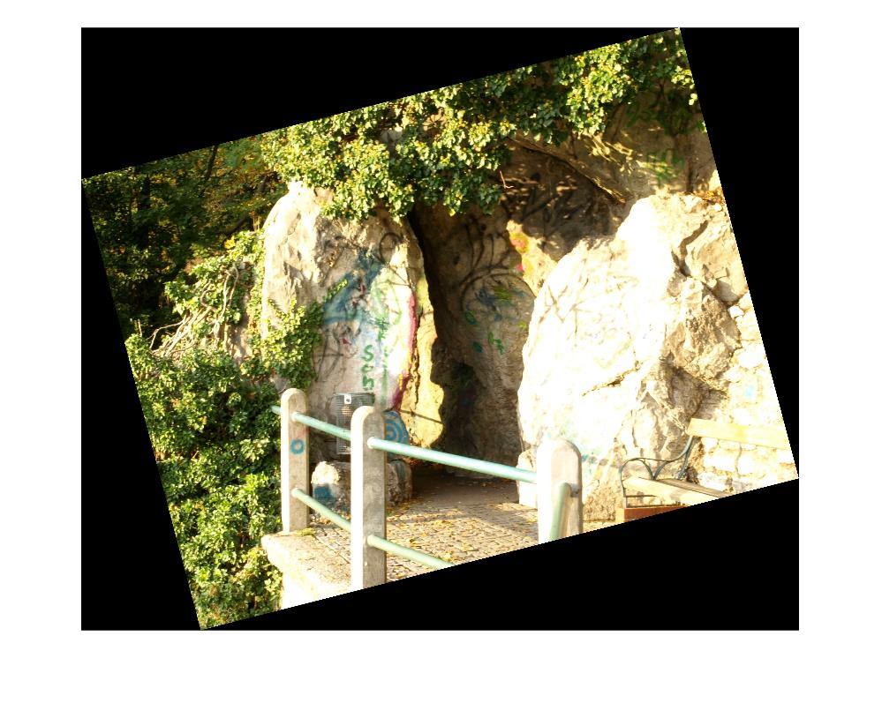

**四．计算转换矩阵**

与原图像B进行比较可以看出变换后的图像是对B图像逆时针进行了旋转，达到了与图像A配准的目的。并且得到的转换矩阵H为：

2307380.73323755 2541484.71168582 2589118.47749042 2981956.57519157 3353362.77777778 3107798.73180077 3618304.54214559

2549466.61925287 2924872.23850575 3057644.76005747 3109303.53591954 3558549 3422957.59770115 3877108.43103448

2568263.61733717 3021418.45498084 3206644.08572797 3013073.47078544 3490598.47222222 3441190.32567050 3828090.96647510

3238734.57040230 3471661.98563218 3472845.51580460 4337629.53304598 4827094.25000000 4371171.50574713 5177817.07758621

3673934.89990421 4016138.62547893 4071011.85680077 4796577.23036399 5377777.86111111 4951257.19157088 5792875.50478927

3276326.56561303 3669692.78256705 3779174.15469349 4137315.64319923 4684984.22222222 4407172.73946360 5074665.69923372

3957644.71120690 4376703.22701149 4470433.05890805 5086842.17959770 5729716.33333333 5328893.96551724 6188022.66091954

**五．代码示例**

A=imread('Image A.jpg');

B=imread('Image B.jpg');

cpselect(A,B);

tform=cp2tform(fixedPoints,movingPoints,'affine');

C=imtransform(B,tform);

imshow(C)

H=fixedPoints*movingPoints'

**六．心得体会**

在图像处理的过程中，不仅要对基础知识有扎实的功底，而且要对matlab自带的数字图像处理工具包有所了解，这样对实际问题的解决可以带来很大的便利。